新北市立溪崑國民中學112學年度第一學期第一次定期評量 社會科 試題卷
八年級 班 座號 姓名
每題2.5分共40題
【地理】
1、中國的地勢大致可分成三級階梯。請問：分成三級階梯的主要依據為何？
(A)主要山脈走向 (B)地質岩層排列 (C)地形種類多寡 (D)平均海拔高度。
2、中國人口密度的分布受環境影響，大致而言，下列何種類型的行政區，其人口密度可能最低？
（Ａ）省 （Ｂ）直轄市 （Ｃ）自治區 （Ｄ）特別行政區。
3、中國地形複雜，下列哪一個地形區為世界最高的高原，有「世界屋脊」之稱？
（Ａ）青藏高原（Ｂ）雲貴高原（Ｃ）內蒙古高原（Ｄ）黃土高原。
4、中國的族群組成多元，不同民族因分布地區的環境特性相異，使其適地發展出各具特色的文化樣貌。請問：下列中國哪一個地理區少數民族族系眾多，文化多元而複雜？
（Ａ）青藏高原（Ｂ）雲貴高原（Ｃ）內蒙古高原（Ｄ）東北平原。
5、中國領土南北兩端的冷熱差異懸殊，1月月均溫甚至可相差40°C以上，造成此種差異的主要原因為何？
（Ａ）地勢高低不同（Ｂ）距海遠近不一（Ｃ）有無季風影響（Ｄ）跨越緯度甚大。
6、農業和畜牧業是中國居民傳統的維生方式，這兩種維生方式的空間分布，與下列哪一個地理要素的關係最為密切？
（Ａ）氣候乾溼（Ｂ）河川長短（Ｃ）地形種類（Ｄ）氣溫高低。
7、西元1979年，中國提出「一胎化政策」的主要原因為何？
（Ａ）各種糧食生產過剩（Ｂ）育兒福利支出太高（Ｃ）人口性別比例失衡（Ｄ）人口增加速度太快。
8、中國某都市七月的月均溫26°C，最冷月均溫為-4.7°C，平均年降水量是680公釐，則該城市屬於哪一氣候類型？
(Ａ)熱帶季風 (Ｂ) 溫帶草原 (Ｃ) 溫帶季風 (Ｄ) 副熱帶季風。
9、中國農民在洞庭湖圍湖造田，將影響其對長江的哪一功能？
(Ａ)調節洪水 (Ｂ)水力發電 (Ｃ)航運之利 (Ｄ)觀光旅遊 。
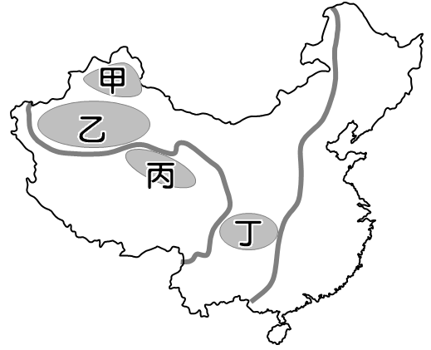
10、哪一地形區不是位於中國地勢「次高階梯」中？
(Ａ)柴達木盆地 (Ｂ) 內蒙古高原 (Ｃ) 雲貴高原 (Ｄ)四川盆地。
11、中國東半部地區約占全國43％的土地面積，卻居住了全國94％的人口。
請問：上述事實可以反映中國哪一項問題？
(Ａ)人口總數龐大(Ｂ)人口老化 (Ｃ)性別比失衡 (Ｄ)分布不均。
12、下列哪一平原為中國面積最大平原，且為重要糧倉？
（Ａ）東北平原（Ｂ）華北平原（Ｃ）珠江三角洲（Ｄ）長江中下游平原。
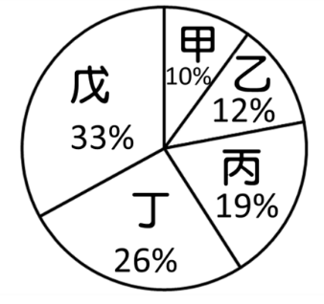
13、右上圖為中國四大盆地分布圖，請問哪一個盆地內河川眾多，氣候溫暖多雨，物產豐饒，人口相當稠密？
(A)甲 (B)乙 (C)丙 (D)丁。
14、右圖為中國五大類地形的面積比例圖。請問：下列地形主體的敘述，何者錯誤？
(A)乙是平原 (B)丙是盆地 (C)丁是高原 (D)戊是丘陵。

【歷史】
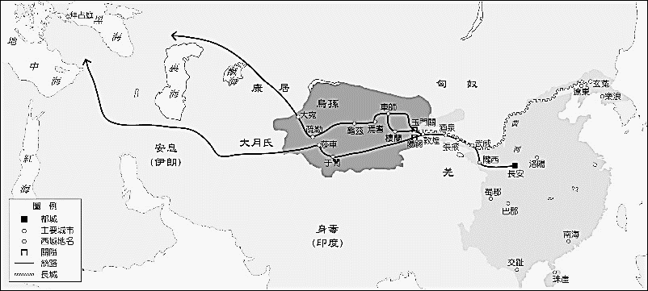
15、小儀想說明佛教從印度傳入長安的路線，路經某個區域是因漢朝擊敗匈奴才掌握了中亞的通路，請問當時稱為什麼？
(A)身毒 (B)西域 (C)大食 (D)大秦。
16、當時在這條路線上，最受西方喜愛的產品為何？
(A)音樂 (B)舞蹈 (C)繪畫 (D)絲綢。
17、中國傳入佛教後，有位大師研讀佛經，發現存於中國的經典不全，動身前往印度求法，之後帶回大量的經典翻譯，奠定佛教在中國弘揚的基礎。請問這位大師是？
(A)玄奘 (B)劉邦 (C)張騫 (D) 商鞅。
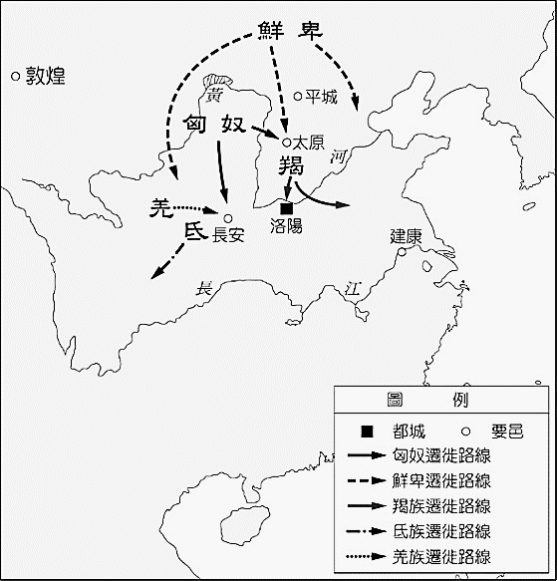
18、東周時期，齊國攻打楚國，楚國詢問齊國發兵的原因，齊國大臣管仲說：「你們楚國沒有按時進貢，延誤周天子祭祀，我們國君為此前來問罪。」楚國使者回答：「貢品沒有交納，這是我們國君的罪過。」以上事件反應當時的什麼情況？
(A)楚國脫離周天子掌控，並轉為臣服齊國
(B)齊國以周天子名義，強化伐楚的正當性
(C)周天子實力強大，能直接鎮壓各地諸侯
(D)齊國已經取代周天子地位，並任意擴張。
19、附圖為某一時期胡人遷徙圖，中國對境外民族遷徙至邊境和內地者，通稱為「胡」，圖中胡人內徙對日後有何影響？
(A)胡人南遷是因為犬戎之禍於是胡漢一家親
(B)匈奴急速地統一北方統治中原三百年
(C)西晉南遷在南方另組政府，歷史上稱為東晉
(D)南方人口在巨大壓力下紛紛逃至海外。

※下列三筆資料是有關中國歷代的官員選拔方式。請回答下列問題：

20、請將上述三筆資料按照時間順序排列：
(A)資料二→資料三→資料一 (B)資料一→資料二→資料三
(C)資料三→資料一→資料二 (D)資料二→資料一→資料三。
21、從資料一中可知，下列何者是科舉考試的影響？
(A)鞏固世家大族權勢 (B)貴族壟斷教育嚴重 (C)官員能力普遍不足 (D)促進社會階級流動。
22、下列何者是資料三可能造成的狀況？
(A)布衣卿相，用人唯才 (B)十年寒窗無人問，一舉成名天下知
(C)上品無寒門，下品無世族 (D)三十老明經，五十少進士。
23、小儀看了這三段資料，發現世族也是扮演中國政治的重要角色。請問從資料裡可以看出什麼？
(A)世族是由漢武帝刻意提拔的 (B)漢代考察人才時極重視品德
(C)世族分等級是由皇帝所主導決定 (D)改為科舉考試後，世族的勢力瞬間沒落。

※英文老師小玫買了一包韓國茶如照片，用了翻譯軟體立即知道這是什麼口味的茶包。
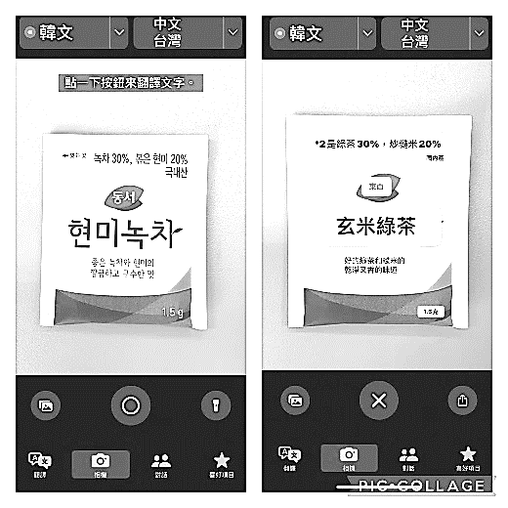
請回答以下問題：
24、兩千年中國也是多國文字的時代，如果當初有翻譯軟體或許就不用統一文字了。而當時為了公文往返溝通而統一國家文字的是哪位皇帝？
(A)秦始皇 (B)北魏孝文帝 (C)漢武帝 (D)唐太宗。
25、韓國也曾用過漢字，請問下列何者「有誤」？
(A) 唐代派遣使節到韓國留學，學習韓國長處
(B)韓國也接受了儒家文化
(C)佛教也是從中國傳入韓國
(D)韓國當時稱「新羅」，學習中國文字、法律與制度，中國稱為「君子國」。

26、西元前十一世紀周人滅商後，其勢力持續向東方擴展，由於周管轄的土地與人口在短時間內急速增加，為了天下的長治久安，因此周朝的統治者，設計出一套有效的政治制度管理各地。上述政治制度的內容，最可能是下列何者？
(A) 將百姓編入戶籍，並以法律規範人民的義務
(B) 依據貴族的身分等級，授予土地與冊封爵位
(C) 實施科舉制度，促進社會各階層人才的流動
(D) 在領土內設置郡、縣，官員由國君直接任免
27、小儀看到一段歷史資料：「天寶初，貴族及士民好為胡服胡帽，婦人則簪步搖釵，衿袖窄小。」請問應是下列哪本書會有如此記載？
(A)漢書 (B)論語 (C)三國志 (D)新唐書。

【公民】
28、中國自然資源部日前發布2023年版標準地圖，除了將台灣和多國爭議的南海諸島納入其管轄範圍，也將中國與印度爭議邊界上的印度省份和地區劃入中國版圖，引發鄰國抗議，馬來西亞、菲律賓、越南和台灣表明不承認中國發布的新版標準地圖，認為其毫無根據。印度外交部長蘇杰生則是痛斥中方的主張「荒謬」，「這是他們的陳年舊習」，表示這種做法改變不了事實。請問上文敘述提及哪些國家構成要素的爭議？
(A)政府、領土 (B)領土、主權 (C)政府、主權 (D)人民、領土。
29、主權代表一個國家在國際上具有獨立自主的地位。下列例子當中，何者最能彰顯我國的主權地位？
(A)經濟部協助我國廠商拓展海外市場
(B)台灣與波蘭簽訂刑事司法合作協定，在尊重人權法治的基礎上打擊跨國犯罪
(C)國防部編列預算採購遙控無人機防禦系統
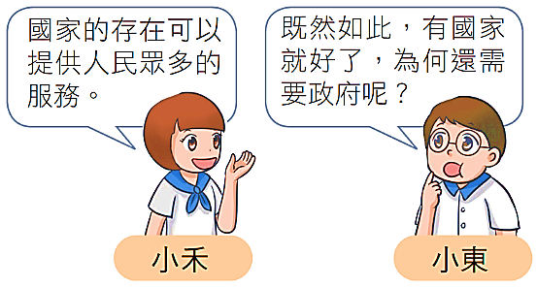
(D)外交部捐款賑濟摩洛哥震災復原重建工作。
30、右列是小禾和小東討論國家和政府關係的部分對話內容。
請問小禾該如何回答小東才正確？
(A)國家的功能有賴政府去具體實現
(B)國家是具永久性與持續性的整體
(C)國家不會因為選舉結果而被取代
(D)政府的更替不會影響國家的存在

31、同學們在課堂上討論「民主國家權力與權利之關聯」，請問誰的說法不適當？
- 光彥：人民可以聲請法院解散政府，收回賦予政府的統治權
- 步美：政府行使公權力對侵害他人權利者開罰以保護受害者
(C)元太：警察執行酒測勤務時，依法實施臨檢以保障人民權利
(D)柯南：人民透過行使選舉的權利，賦予政府治理國家的權力
32、勞動部宣布明年將調漲基本工資，每月基本工資將從2萬6400元調升到2萬7470元，每小時基本工資則從176元調到183元，希望透過此勞工政策，讓全民經濟成果，與勞工分享，讓勞工得到更溫暖、更好的保障。以上敘述說明國家存在的何種目的？
(A)保衛國家安全 (B)促進經濟發展 (C)發展社會福利 (D)伸張司法正義。
33、去年十月底，首爾梨泰院睽違3年的「無口罩」萬聖節活動發生致命踩踏事件，造成150多人死亡，是自2014年世越號渡輪沉沒以來，南韓傷亡最慘重的災難。此事件暴露出南韓政府跟警方，在危機的應對和管理，都出了大問題。南韓總統尹錫悅在一場檢討安全規定的會議中誓言徹底改革國家安全管理系統，並再度向受害者和群眾道歉。上文敘述反映了民主政治的哪一項特色？
(A)民意政治 (B)法治政治 (C)政黨政治 (D)責任政治。
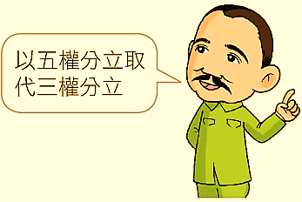
34、孫中山獨創五權分立學說，使我國成為全世界唯一採用五權分立的國家。下列何者最能用來說明孫中山將行政權與考試權各自獨立的理由？
(A)藉由行政權補足我國政府人力資源缺乏
(B)提高考試權的重要性避免立法權的專制
(C)避免行政機關把持行政權造成權力失衡
(D)考試權獨立有助於政府公正的聘用人才

35、2023年7月23日，西班牙舉行國會大選，右翼的反對黨人民黨以33.1%選票，擊敗由首相桑切斯領導，獲得31.7%選票的左翼執政黨工人社會黨。人民黨在本次選舉中，獲得微弱多數，但由於席次未過半，仍須聯合其他小黨才能順利組成政府。上文敘述反映出民主政治的哪一項特色？
(A)民意政治 (B)法治政治 (C)政黨政治 (D)責任政治。
36、上公民課時，幾位同學發表關於「人治」與「法治」的學習心得。請問，誰的說法是正確的？
(A)魯夫：法治是指人民可以自行解釋法律保障個人權利
(B)索隆：統治者依循一致的標準執行法律是人治的特點
(C)娜美：人治國家是以權力分立的形式來劃分權力歸屬
(D)喬巴：法治國家的法律須經一定程序制定公布才有效

◎請閱讀下列報導後回答37-38題
台灣交通議題不僅國人關注，不少居住在台灣的外籍人士也曾拍攝影片，呼籲相關單位重視，國際媒體《CNN Travel》甚至評論為「行人地獄」。為打破此惡名，立法院於今年6月底三讀通過《道路交通管理處罰條例》部分條文修正案，若駕駛行經路口沒有禮讓行人，最高恐挨罰6000元罰鍰。此外，行政院也在8月17日的院會提出行人交通政策綱領，討論通過《道路交通安全基本法》草案，參考瑞典經驗，將「零死亡」納入長期願景，期盼能達到「守護行人安全、強化責任駕駛、普及公共運輸」這3大核心理念目標。
在守護行人安全部分，人行空間的改善將持續進行，以落實人本環境為考量，照顧弱勢族群的人行安全；在工程方面，不論都市設計或交通設計，部分路段採取人車分離，透過工程設計的手段減少人車衝突。強化責任駕駛部分，將行人優先停讓文化納入課程；監理方面，汽機車重新考照將更嚴格，強化道路訓練及考試。在執法面，目前已經完成《道路交通管理處罰條例》部分修正案，會繼續強化執法，但長期而言還是要透過教育、建立文化來改善。普及公共運輸部分，則會朝「想搭車有車搭」的方向，像是TPASS通勤月票獲得好評，會持續辦理、常態化。
37、根據以上報導，以下何者正確？
(A)從文中可看出政府立法和司法的分權制衡
(B)修法後才能提高未禮讓行人的罰鍰，是民意政治的表現
(C)警察加強取締違規，是發揮保衛國家安全的目的
(D)道路交通安全基本法的制定，可落實國家對基本人權的保障
38、上文所述法律和政策的修訂，可知民主社會具有什麼特徵？
(A)政府的權力是由少數人所掌控 (B)政策推動快速不會受民意影響
(C)人民及政府皆須受到法律約束 (D)法律依執政者的標準制定而成

◎請閱讀下列報導後回答39-40題
遊戲實況主「丁特」前年直播線上遊戲《天堂M》，花200萬元製作道具「紫布」後，認為成功機率遠低於《天堂M》台灣代理商「遊戲橘子」對外宣稱的10%，怒向消保官申訴；公平會介入調查後認定「遊戲橘子就足以影響交易決定之服務內容為虛偽不實及引人錯誤之表示」，認定遊戲橘子有廣告不實，依公平交易法處200萬元罰鍰。遊戲橘子不服，提起行政訴訟，台北高等行政法院認定當初遊戲橘子對外宣傳內容確實足以誤導消費者交易意願，公平會裁罰無不當，今判遊戲橘子敗訴。 (2023/8/24網路新聞)
39、上文提到政府哪兩種權力的關係？
(A)行政、司法 (B)立法、司法 (C)行政、立法 (D)司法、監察。
40、關於此事件，以下敘述何者正確？
(A)代理商提出訴訟是屬於消極的權利 (B)公平會對代理商開罰200萬元是權力的表現
(C)行政機關能剝奪代理商的訴訟權 (D)實況主丁特向消保官申訴是人民權力的展現。

〜 試題結束 〜
112-1-1 八年級 社會科－解答
每題2.5分共40題
01-10 DCABD ADCAA
11-20 DADDB DABCA
21-30 DCBAA BDBBA
31-40 ACDDC DDCAB

